1.登陆交通银行官网（www.bankcomm.com），点击个人网银 “登录”。

2.输入网银登录名和网银密码，点击“登录”。
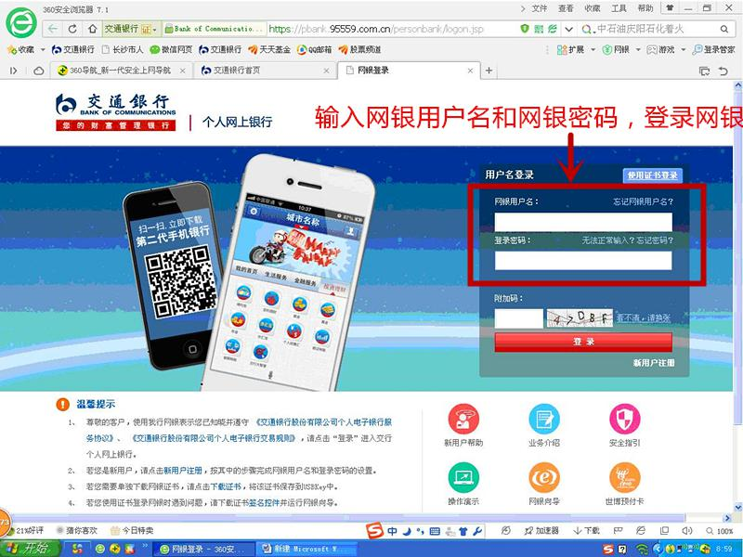
3.点击“国债证券期货”， 选择“银商通转账”。
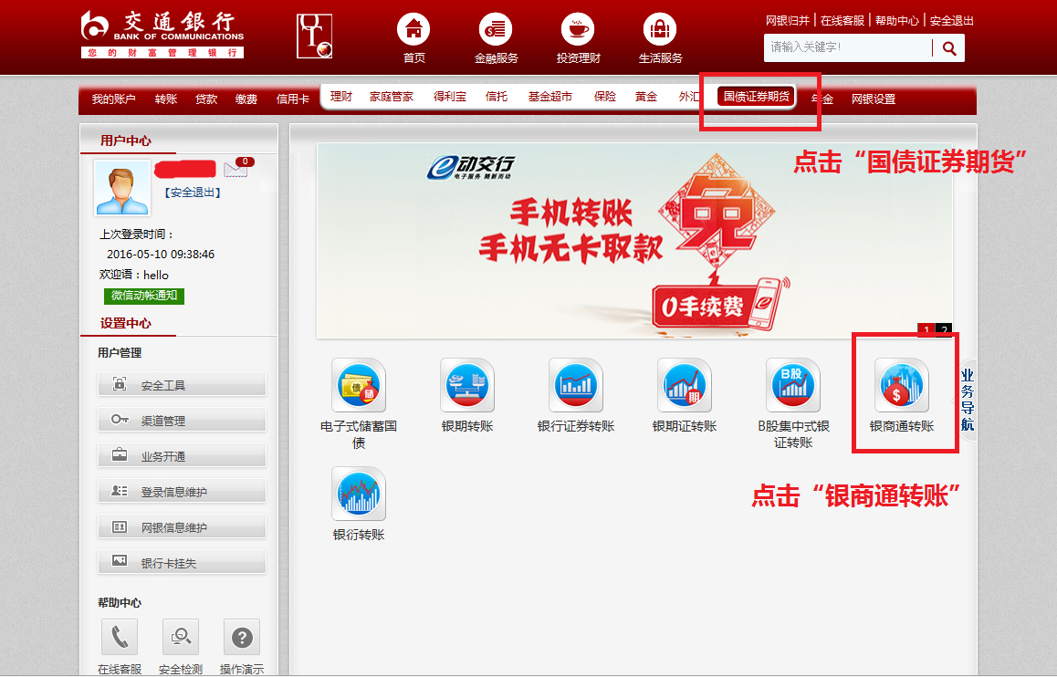
4.点击左侧“银商通转账签约”，核对信息，市场名称选择“南京文化艺术产权交易所有限公司”（市场编码JSJS000005 ），输入本人的交易账号，勾选银商通服务协议，点击“确认”。
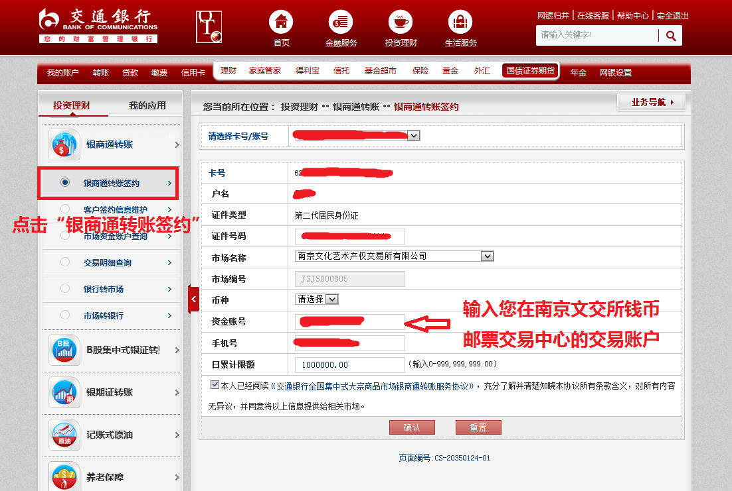
5.核对信息，填写银行卡取款密码，手机接收并输入动态密码，点击“确认”。
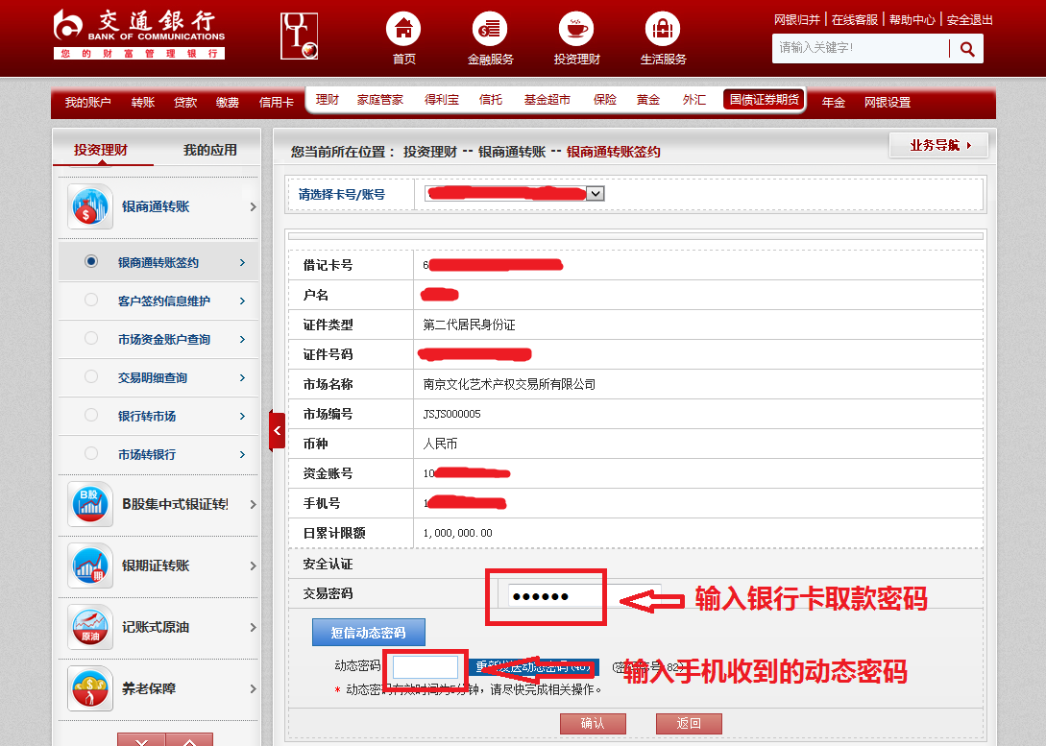
6.下图则显示银商通签约已成功。
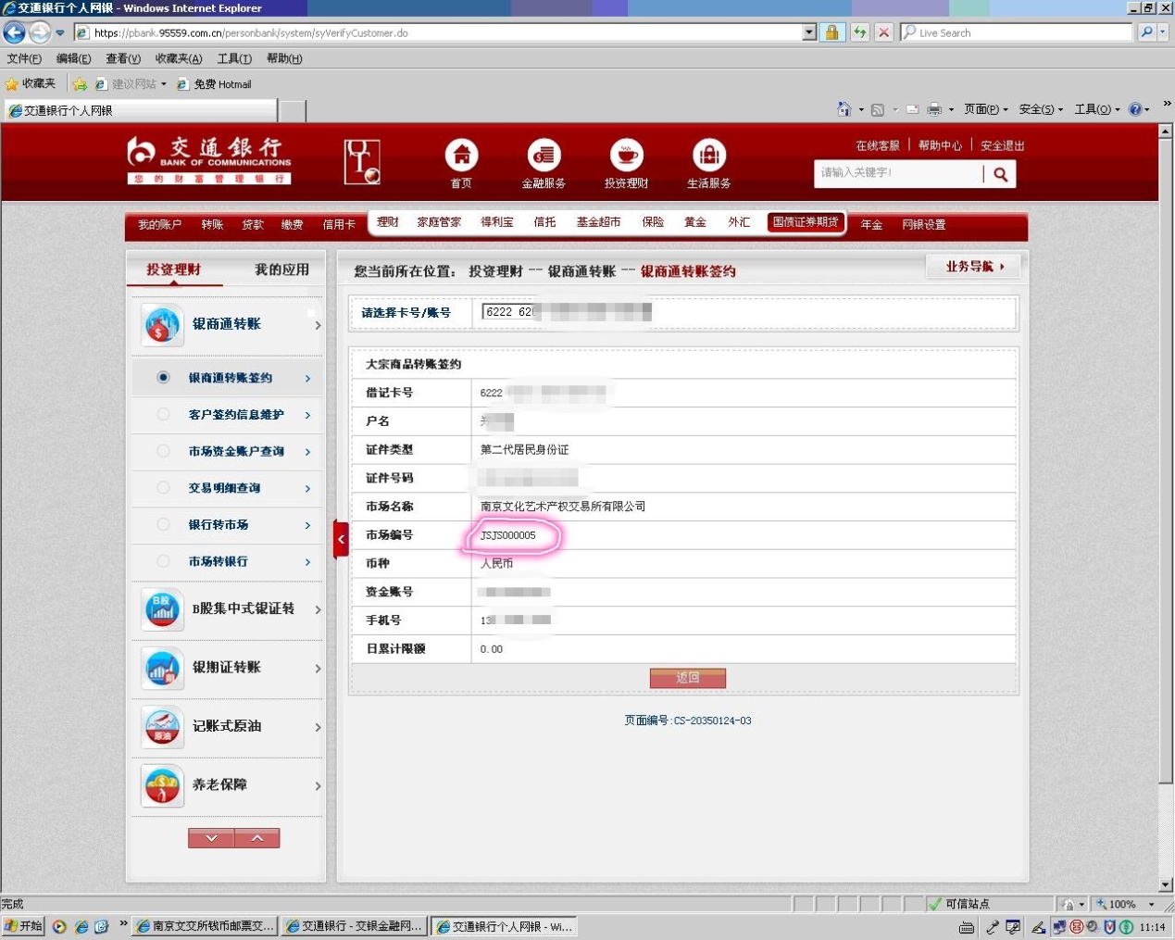

7、入金
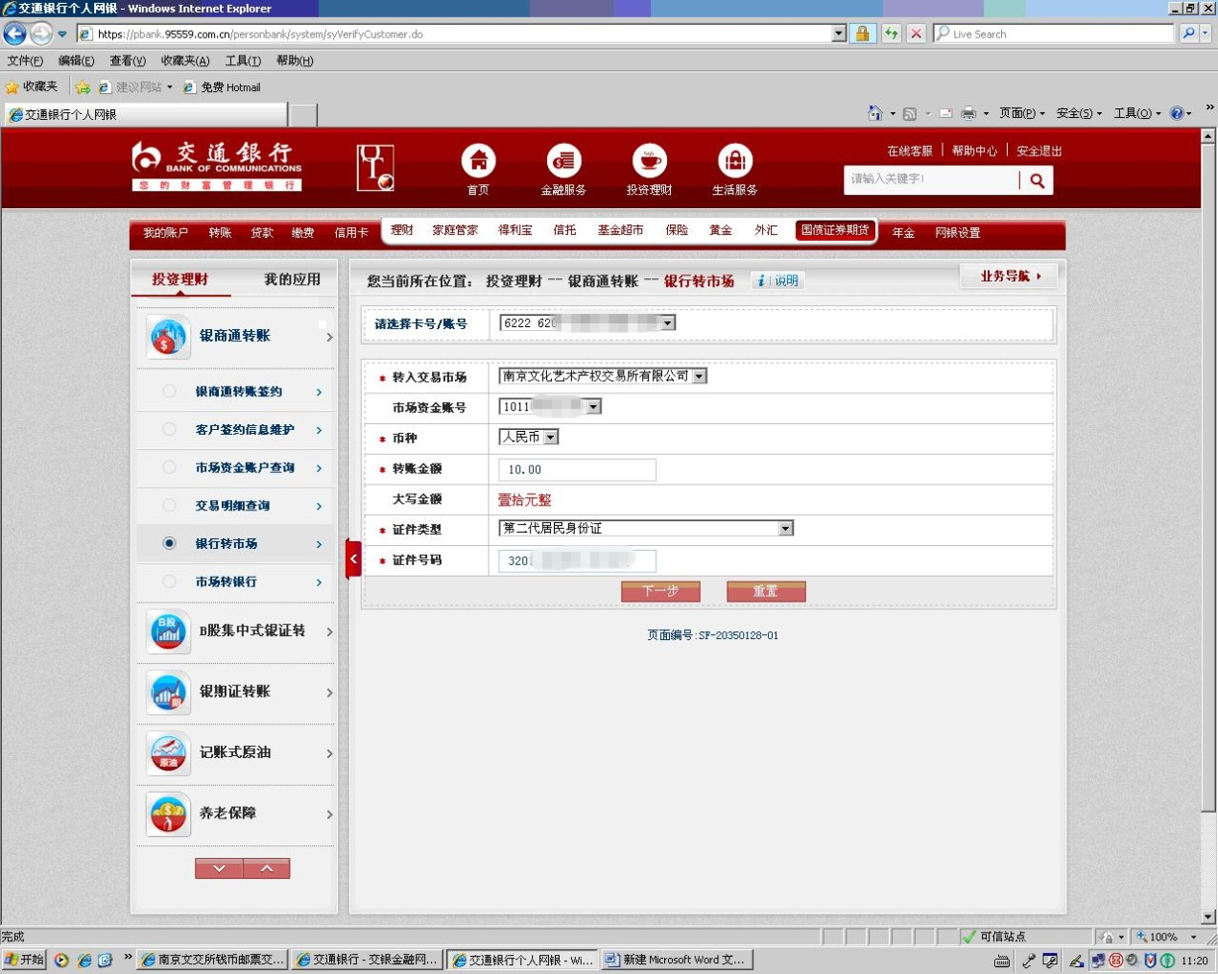
8、出金
